4. EJERCICIOS COMENTARIOS

Ejercicio 1. Comentarios de una sola línea (//)
Escribe un programa que declare dos variables y súmalas. Añade comentarios de una sola línea explicando qué hace cada parte.
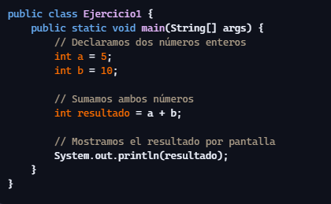

Ejercicio 2. Comentario multilínea (/*…*/)
Crea un programa que imprima tu nombre y añade un comentario multilínea explicando qué hace el programa.
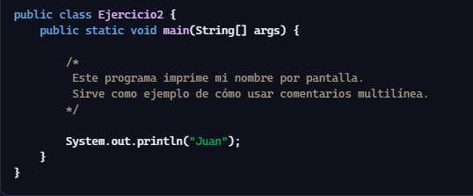

Ejercicio 3. Comentarios para desactivar código
Escribe un programa con tres println(), pero comenta uno de ellos para que no se ejecute.
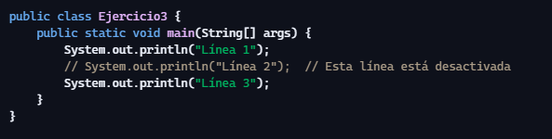

Ejercicio 4. Comentarios explicativos en un bucle
Crea un bucle for que imprima los números del 1 al 5. Añade comentarios explicando qué hace el bucle.
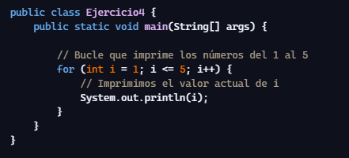
Ejercicio 5. Comentarios tipo de documentación (/**…*)
Crea un método que devuelva el doble de un número y documenta el método con comentarios estilo JavaDoc.
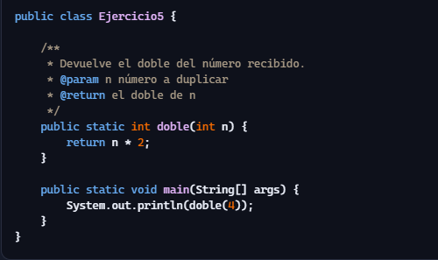

Ejercicio 6. Detectar errores en comentarios
Corrige los comentarios incorrectos en este código.
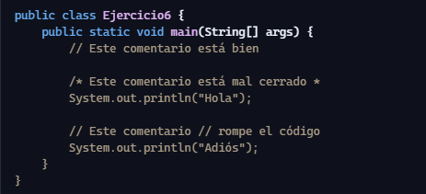

Ejercicio 7. Comentar un programa completo
Escribe un programa que calcule el área de un triángulo y coméntalo completamente para que cualquier persona pueda entenderlo.
